初中科学中考试题选

班级： 姓名：
说明：本卷共40大题，满分200分，时间为90分钟。
可能用到的相对原子质量：
一．选择题（本大题25小题，每小题4分，共100分）
1．同种元素的原子和离子，一定具有相同的 ( )
A．电子层数 B．质量 C．质子数 D．电子数
2．下列物质的化学式，书写正确的是 ( )
A．氯化钠(ClNa) B．氧化铁(FeO) C．氢氧化钙(CaOH) D．硫酸(H₂S0₄)
3．煤的主要元素成分是 ( )
A．碳 B．硫 C．氧 D．氢
4．硒元素具有抗衰老、抑制癌细胞的功能，它的化学性质与硫相似，对应的含氧酸的化学式为H₂SeO₄，在H₂SeO₄中Se的化合价是 ( )
A．＋3 B．＋4 C．＋5 D．＋6
5．被我国公安机关查缉的“摇头丸”是一种严重危害身心健康的毒品，已知“摇头丸”的化学式为C₉H₁₃N，则氮元素的质量分数为 ( )
A．10.37％ B．10.77％ C．11.48％ D．11.57％
6．双氧水(H₂O₂)是常用的医用消毒液。下列对双氧水的说法正确的是 ( )
A.由氢气和氧气组成 B．由2个氢元素和2个氧元素组成
C．由氢元素和氧元素组成 D．由2个氢原子和2个氢原子构成
7．医学研究表明：偏硅酸有软化血管的作用，对心脏病、高血压有一定的疗效。偏硅酸是二元酸，又是含氧酸，其中硅元素的化合价为＋4价，则其化学式为 ( )
A．SiO₂ B．H₂SO₄ C．Na₂SiO₃ D．H₂SiO₃
8.2003年5月20日，深圳发生了举国震惊的特大投毒案。犯罪分子使用的是一种名叫“毒
鼠强”的剧毒鼠药(化学式为C₄H₈O₄N₄S₂)。下列有关“毒鼠强”的说法正确的是 ( )
A.是一种氧化物 B.含22种元素
C.碳、氢、氧、氮、硫元素的质量比为2∶4∶2∶2∶1
D.含硫元素的质量分数约为26.67％
9．蔗糖是常见的食用糖，它的化学式是C₁₂H₂₂O₁₁。蔗糖属于 ( )
A．混合物 B. 化合物 C．氧化物 D.单质

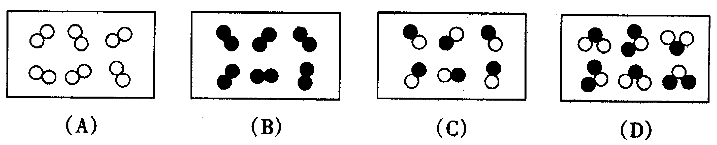
10．在表示气体微粒的示意图中,“●”表示氮原子；“○”表示氧原子。氮的氧化物有NO、 NO₂、N₂O等。以下表示混合物的是 ( )

11.为保护臭氧层、国家环保总局日前发出公告，要求从2003年6月l日起在全国范围内禁止使用四氯化碳作为清洗剂。四氯化碳（CCl₄）的相对分子质量为 ( )
A．47.5 B．51.5 C．154 D.190
12．下列说法正确的是 ( )
A．在化学反应中，原子可以再分为原子核和核外电子
B．氢气是由2个氢原子构成的
C．原子不显电性是因为原子中没有带电的粒子
D．离子是带电的原子或原子团
13．大量氮、磷等元素进入湖泊后，藻类大量繁殖的状态称为 ( )
A．富营养化 B．贫营养化 C．湖泊氧化 D．湖泊酸化
14．下列反应中属于化合反应的是 ( )
A．Fe＋H₂SO₄＝FeSO₄＋H₂↑ B. CaCO₃CaO＋CO₂↑
C．Na₂O＋H₂O=2NaOH D. BaCl₂＋Na₂SO₄=BaSO₄↓＋2NaCl
15．人们常用形象的图式来描述物质世界
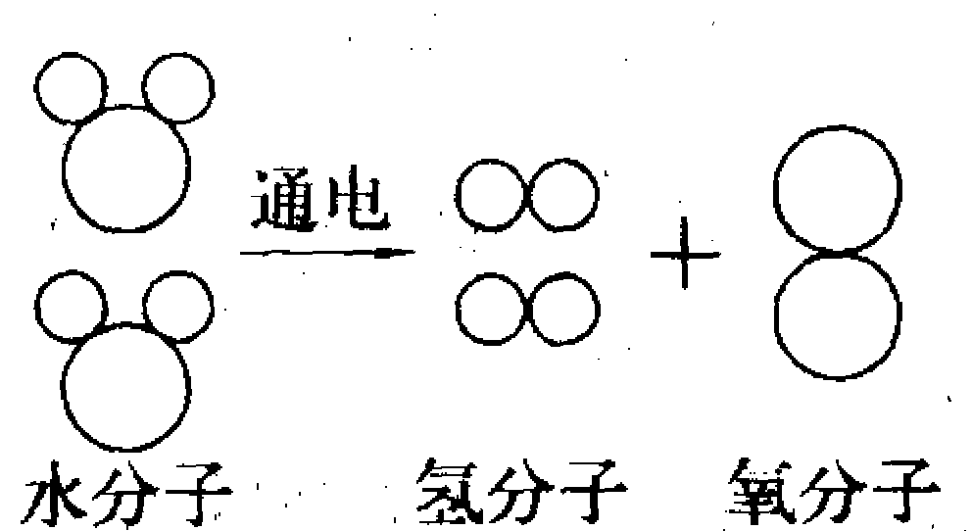
例如：水的电解可表示为：
可见，化学反应前后，下列各项中可能有变化的是 ( )
A原子的数目 B分子的数目
C原子的种类 D物质的总质量
16．下列实验现象的描述不正确的是 ( )
A．木炭在氧气中燃烧，发出白光 B．纯净的氢气在空气中燃烧，发出淡蓝色火焰。
C．硫在氧气中燃烧，发出微弱的淡蓝色火焰
D．铁在氧气中剧烈燃烧，火星四射，生成黑色固体
17.在研究物质结构时，使用了“原子”的概念；在研究磁现象时，使用了“磁感线”的概念；在研究机械运动时，使用了“参照物”的概念；在研究生物结构时，使用了“细胞”的概念。其中是根据客观情况假想但实际不存在的是 ( )
A.原子 B.磁感线 C.参照物 D.细胞
18.发现电磁感应现象的科学家是 ( )
A.奥斯特 B.法拉第 C.伽利略 D.哈维
19.交流发电机工作时，能量转化关系是 ( )
A.电能转化为热能 B.热能转化为电能
C.机械能转化为电能 D.电能转化为机械能
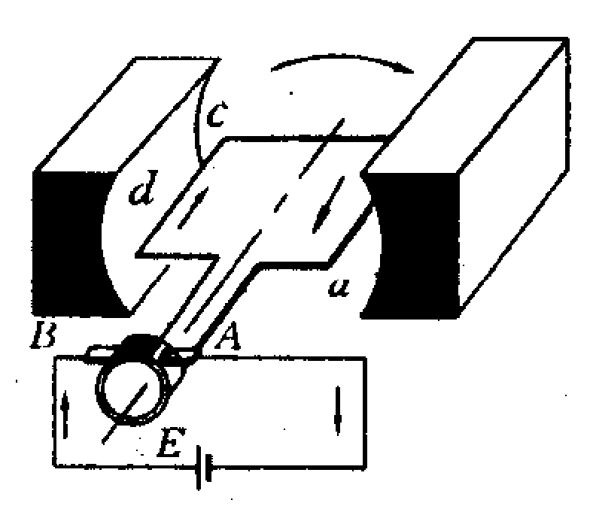
20．下图是电机示意图，对于图示的说法，正确的是 ( )．
A．图中绘出的是直流电动机的示意图，线圈正转到平衡位置
B．图中绘出的是直流电动机的示意图。线圈受到磁场的作用力而转动
C．图中绘出的是交流发电机的示意图，此时导线切割磁感线，线圈中产生电流_
D．图中绘出的是交流发电机的示意图，此时导线不切割磁感线，线圈中没有电流
21.下列有关家庭电路的操作正确的是 ( )
A.插座串联在电路中 B.开关与被其控制的用电器串联
B.使用测电笔判别火线和零线时，手接触笔尖金属体
D.选用保险丝使它的熔断电流等于或稍大于电路正常工作电流
22．下列与电有关的操作中正确的是 ( )
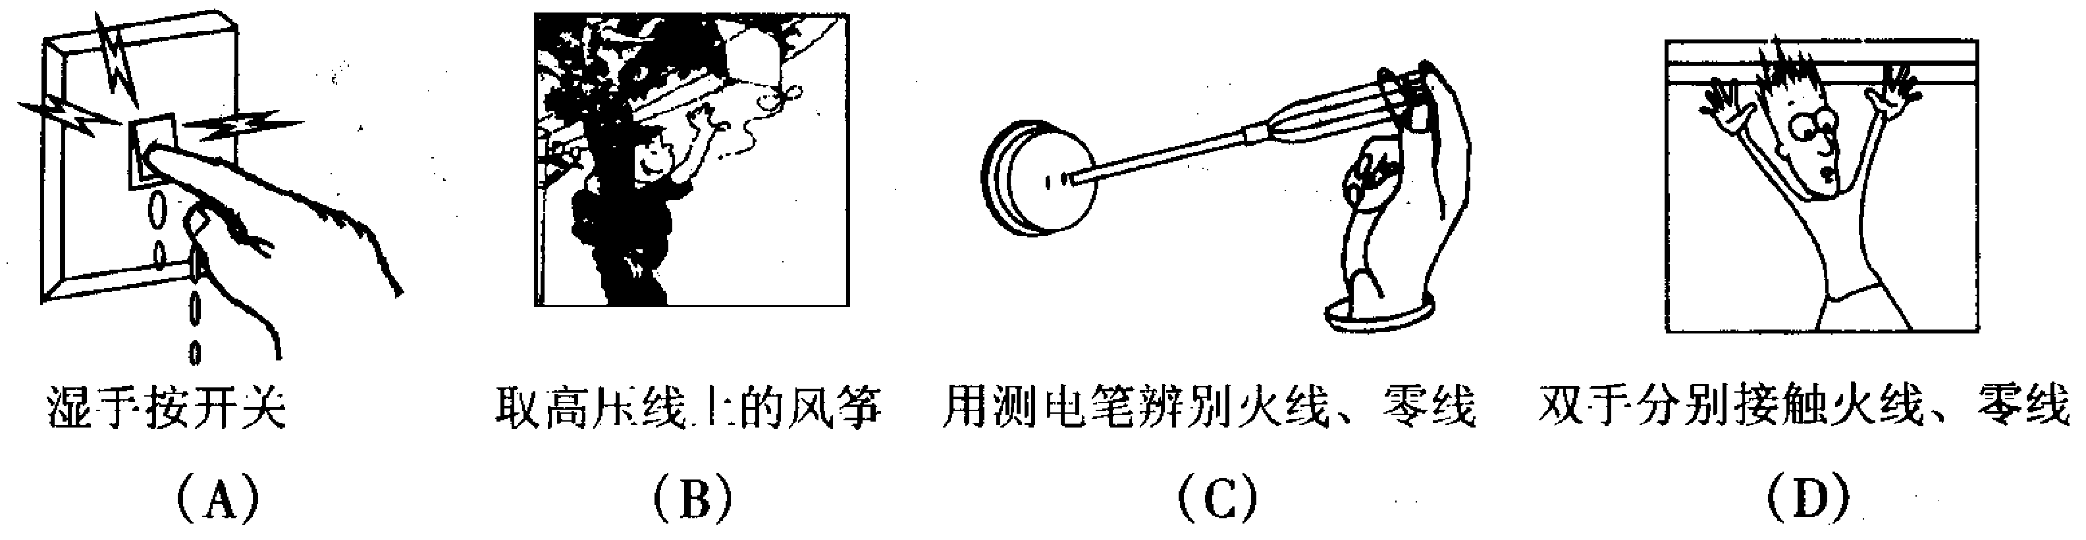

23．下列用来研究电磁感应现象的是 ( )
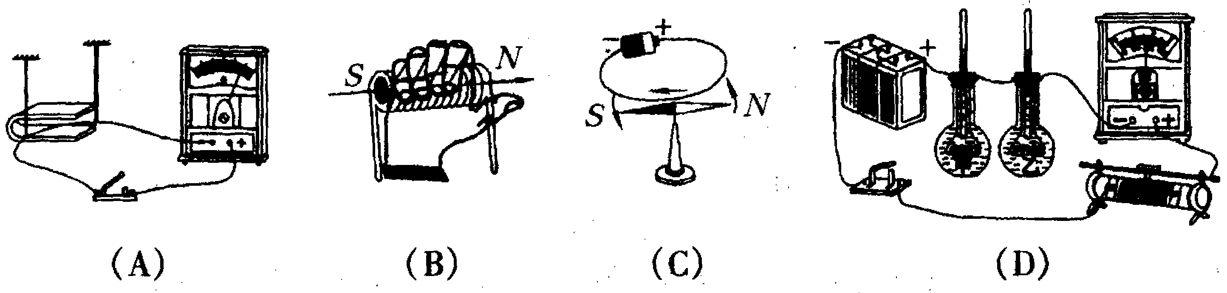

24．小明用自制的电磁铁来研究它的磁性与哪些因素有关。实验器材：两个相同大小的大铁钉、一些漆包线、开关、电源、滑动变阻器、一些回形针和电流表等。在实验中，用漆包线绕制横截面和紧密程度相同的三个线圈，其中两个线圈插入铁钉，另一个线圈内无铁钉。按如图电路进行实验，实验记录的数据如下表：
 | 有铁钉 |  | 无铁钉
 | 50匝 | 100匝 | 100匝
0.2安 | 5 | 9 | 2
0.4安 | 8 | 17 | 5
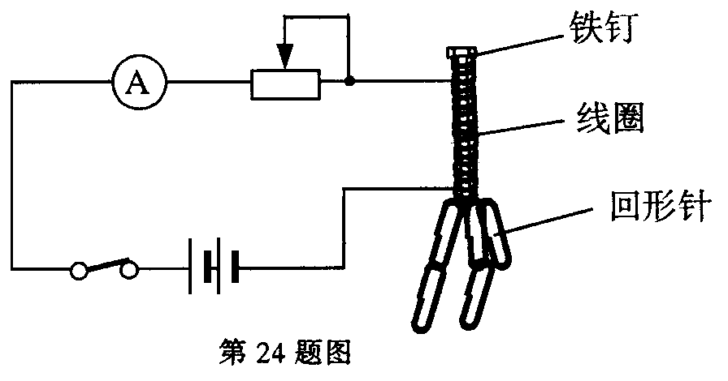
由以上实验表明，电磁铁的磁性强弱与哪些因素有关 ( )
(A)只与电磁铁线圈匝数有关
(B)只与电磁铁线圈匝数、是否有铁钉有关
(C)只与电磁铁线圈匝数、通过线圈的电流有关
(D)与电磁铁线圈匝数、是否有铁钉、通过线圈的电流都有关
25．在下列情况中，会造成触电事故的是 ( )．
A．站在干燥的木凳上的人单手接触火线 B．站在地上的人触到零线
C．站在干燥的木凳上的人双手同时接触火线 D．站在地上的人触到火线
二．填空题（本大题19空，每空2分，共38分）
26．用符号表示下列意义
(1)2个铁离子＿＿＿ (2)一个氢原子＿＿＿ (3)3个二氧化碳分子＿＿＿
27．2005年2月国家质检总局发现部分食品含有具有致癌作用的苏丹红一号(化学式为
C₁₆H₁₂N₂O)成分，现已经明令禁止在食品中使用。苏丹红一号是由＿＿＿元素组成的，其每个分子中共有＿＿＿个原子，碳、氮原子的个数比为＿＿＿＿＿＿
28．小刚同学发现自家种植的水稻田中的水稻生长不良，根据自己所学知识判断是缺乏氮肥所致，小刚建议父亲施用了尿素[CO(NH₂)₂]后，情况大为改观。请问
(1)尿素中含有 种元素。
(2)若小刚的父亲施用了20千克尿素，相当于向水稻田中施入了 千克的氮元素。
29．能保持氧气化学性质的微粒是 。能表示2个硫酸根离子的化学符号是
30．请你写出一种可用排水法收集的气体 ；写出一种可用向上排空气法收集的．气体 。
30．当人在剧烈运动时因氧气不足，血液中会产生较多的乳酸（化学式为C₃H₆O₃），使肌肉酸痛。放松一段时间后，由于乳酸与吸入的氧气反应生成二氧化碳和水，而使肌肉的酸痛感消失。试写出该反应的化学方程式 。
31.伊拉克战争爆发不久，伊军为阻止美军进入首都巴格达，点燃了巴格达城周围壕沟中大量的石油，巴格达上空浓烟滚滚，造成严重的大气污染，其污染物主要有_____________等；若石油成份之一CxHy不完全燃烧的化学方程式为：2CxHy ＋ 23O₂ 点燃 12CO₂ ＋ 4CO ＋ 18H₂O，则CxHy的化学式为__________。
32. 随着生活水平的提高，轿车作为现代的交通工具，给人们带来了方便，同时也产生交通阻塞和环境污染等问题。目前轿车所用的燃料是汽油，它的主要成分是辛烷（C₈H₁₈），辛烷中碳、氢元素的质量比是 。汽车排出大量的废气，在阳光（紫外线）的作用下，容易造成大气的 污染。
33．如图所示，有一个用弹簧悬挂的铁块M静止在通电螺旋管的上方，开关S处于闭合状态，如果将滑动变阻器的滑片P向右滑动，那么，弹簧将 (选填“伸长”、“缩短”或“不变”)。
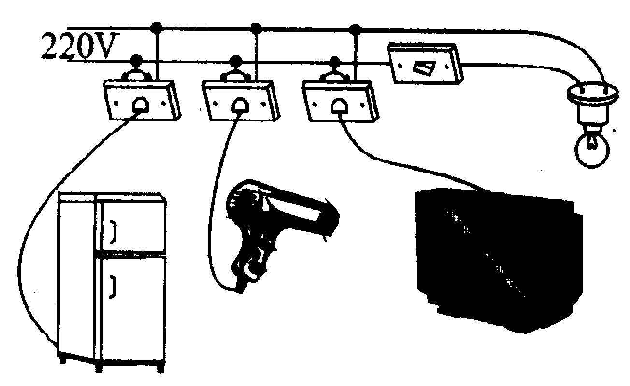
34．如图中，家用电器的连接方式为 联。连入电路的用电器越多，通过干路的电流越 (填“大”或“小")。

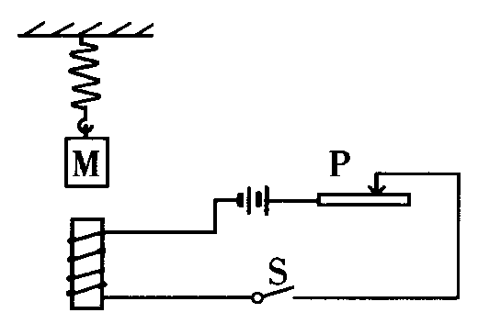
第33题
第34题

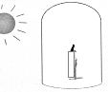
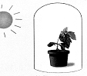
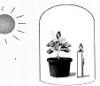
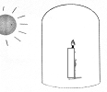
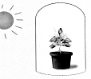
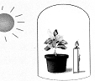
41．在Ａ、Ｂ、Ｃ三个密闭的玻璃钟罩中，分别放入一小盆绿色植物；一支点燃蜡烛；一小
A
B
C
开始时
几天后
盆绿色植物和一支点燃的蜡烛，将三个装置放在光线充足的地方。

（1）过一段时间会发现Ｂ钟罩内的蜡烛熄灭，而此时C钟罩中的蜡烛仍能燃烧，这是因为 。
（2）几天后会发现A钟罩中的植物逐渐死去，而C钟罩中的植物生长正常，这是因为 。
（3）如果用黑布将C钟罩完全罩住，那么蜡烛燃烧时间会比没罩时 ，这是因为 。

三．简答与计算题
35．(本题4分)街头露天烧烤不仅产生大量有害气体污染环境，卫生状况也令人担忧，而且设备简陋，容易导致肉类烧焦。在烧焦的肉类中含有一种强致癌物质3，4－苯并芘，它的化学式是C₂₀H₁₂。试求：
(1)C₂₀H₁₂分子中碳、氢两种元素的质量比。

(2)C₂₀H₁₂分子中氢元素的质量分数。(精确到0．1％)

36．(本题4分)偏二甲胼的化学式为C₂H₈N₂，它可以做火箭的燃料。
(1)偏二甲肼由几种元素组成?答： 。
(2)求偏二甲肼中氮元素的质量分数。

37. (本题6分)画图：
(1) 请根据图中磁感应线分布标出磁极的名称。
(2) 在图中标出通电螺线管的N极、S极，并标上磁感线的方向．
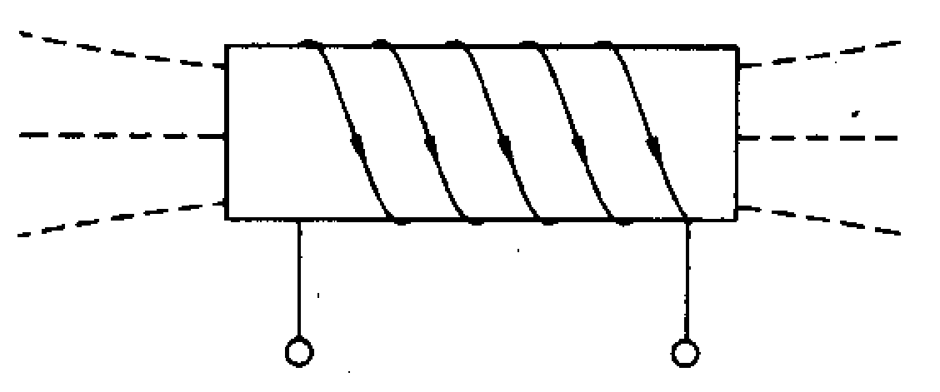
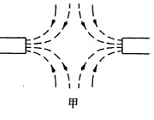

第37题（1）
第37题（2）
39．(本题8分)小明同学为了探究空气的成分，设计了如下实验(装置如图所示)：将导管上的弹簧夹夹紧，在燃烧匙中装满红磷，把燃烧匙放在酒精灯火焰上，点燃红磷后，迅速插入集气瓶内，塞紧橡皮塞。小明观察到红磷在瓶内继续燃烧，瓶内充满白烟，待集气瓶冷却到室温，瓶内白烟消失后，发现燃烧匙内红磷有剩余。把导管的另一端插入盛水的烧杯中，打开弹簧夹，水进入集气瓶。
(1)写出红磷在空气中燃烧的化学方程式 。
(2)水进入集气瓶的原因是 。
(3)简要说明如何测定进入集气瓶中的水的体积与集气瓶容积的比值(实验室可提供所需要的仪器和材料)

40．(本题8分)铁是人体营养必需的微量元素之一，缺铁性贫血已是影响人类健康的一大原因。因此，人们需要通过药物补铁和食物补铁两种渠道来增进健康。
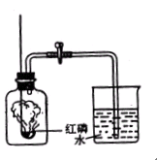
(1)说起药物补铁，就要追溯到1930年，诺贝尔化学奖获得者费舍尔发现卟啉铁 (FeC₃₄H₃₂ClN_{4O4}，相对分子质量约为652)对于缺铁性贫血症有着明显疗效。有研究表明，青少年每天约需要1．632毫克的铁元素。假设全部通过服用卟啉铁补血(该卟啉铁被纳米化后，吸收率达到95％)。那么青少年每天需要服用多少毫克的卟啉铁?

(2)实际上最自然的补铁应该是食物补铁。据研究，孕妇在妊娠期间，每天需摄取铁元素45毫克以上，但又不宜超过60毫克(否则将会出现铁中毒)。请根据常见食物含铁量的资料分析和均衡膳食的原则选择孕妇的食物搭配(每100克常见食物的含铁量：猪肝26毫克，大米2．5毫克，瘦猪肉3．0毫克，紫菜54毫克，牛奶O．3毫克，菠菜3．0毫克，葡萄干9．0毫克)。
下面是某天一孕妇食物搭配的四种方案，符合补铁要求的方案是 ，其中最合理的方案是
方案 | 猪肝(克) | 大米(克) | 瘦猪肉(克) | 紫菜 (克) | 牛奶  (克) | 菠菜  (克) | 葡萄干  (克)
方案一 | 100 | 500 | 0 | O | 100 | 100 | 10
方案二 | 200 | 0 | 0 | 0 | 100 | O | O
方案三 | 150 | 400 | 100 | 10 | 100 | 100 | 50
方案四 | 100 | 400 | 100 | lO | 100 | 100 | 80

36．（5分）石蕊是一种色素，遇酸变成红色。为了验证二氧化碳不仅能溶于水，而且能与水发生反应，甲、乙两个同学分别设计了两组实验：
甲：将二氧化碳通入到紫色石蕊试液里，观察溶液颜色的变化。
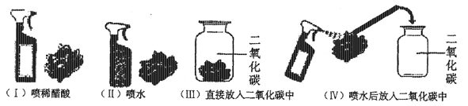
乙：取四朵用石蕊溶液染成紫色的干燥的小花按下图进行实验：
现请你对这甲、乙两个同学的方案进行评价。
①哪个更好？为什么？答：
②你还有其它方案吗？，请写出你的实验方案（操作、现象和结论）。答：

